Dokumentacija

SADRŽAJ:

# UVOD:

Jezici korišćeni za izradu sajta:

* HTML
* CSS
* JavaScript / Jquery
* PHP

HTML i CSS kod, kao i deo koda JavaScripta su preuzeti sa interneta sa linka: <https://colorlib.com/wp/themes/fashe-free-shopify-ecommerce-theme/>

Kodovi za obradu podataka u JavaScriptu kao i ceo PHP kod je pisao autor.

Funkcionalnosti sajta:

* Dinamički meni
* Dinamički ispis sadržaja uz dohvatanje podataka iz baze podataka
* Upotreba Ajaxa za dohvatanje podataka
* Realizacija sesija za čuvanje informacija o ulogovanom korisniku
* Logovanje
* Registracija
* Resetovanje lozinke
* Zaboravljena lozinka
* Profil korisnika
* Izmena podataka o korisniku
* Filtriranje podataka u prodavnici prema izabranoj boji i kategoriji
* Sortiranje podataka u prodavnici prema izabanom kriterijumu
* Straničenje prikazanih proizvoda
* Anketa

TEMPLATE:

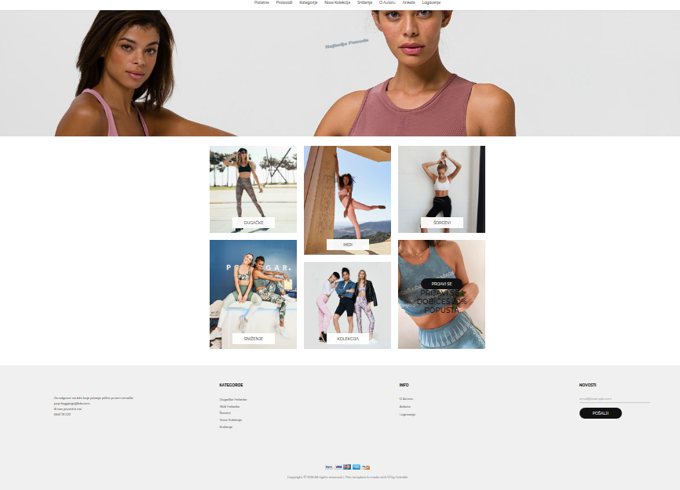

INDEX strana

Prva strana sajta pre ulaska na stranu prodavnice. Reklamnog tipa služi za prikaz slika kategorija i izdvojenih delova sajta.

Izdeljena je u više delova.

1. head.php

Head php sadrži celu head sekciju. Kod:

<!DOCTYPE html>

<html lang="en">

<head>

<title>Home</title>

<meta charset="UTF-8">

<meta name="viewport" content="width=device-width, initial-scale=1">

<link rel="icon" type="image/png" href="images/icons/favicon.png"/>

<link rel="stylesheet" type="text/css" href="vendor/bootstrap/css/bootstrap.min.css">

<link rel="stylesheet" type="text/css" href="fonts/font-awesome-4.7.0/css/font-awesome.min.css">

<link rel="stylesheet" type="text/css" href="fonts/themify/themify-icons.css">

<link rel="stylesheet" type="text/css" href="fonts/Linearicons-Free-v1.0.0/icon-font.min.css">

<link rel="stylesheet" type="text/css" href="fonts/elegant-font/html-css/style.css">

<link rel="stylesheet" type="text/css" href="vendor/animate/animate.css">

<link rel="stylesheet" type="text/css" href="vendor/css-hamburgers/hamburgers.min.css">

<link rel="stylesheet" type="text/css" href="vendor/animsition/css/animsition.min.css">

<link rel="stylesheet" type="text/css" href="vendor/select2/select2.min.css">

<link rel="stylesheet" type="text/css" href="vendor/daterangepicker/daterangepicker.css">

<link rel="stylesheet" type="text/css" href="vendor/slick/slick.css">

<link rel="stylesheet" type="text/css" href="vendor/lightbox2/css/lightbox.min.css">

<link rel="stylesheet" type="text/css" href="css/util.css">

<link rel="stylesheet" type="text/css" href="css/main.css">

</head>

1. headerindex.php

Ova sekcija sadrži ceo header kod:

1. slider.php
2. banner1.php
3. footer.php